# Manual de usuario

## Bienvenido

Al ingresar al sistema o hacer click en inicio seremos redirigidos a la pagina de Acerca de. Donde podremos ver información básica sobre la pagina y los nombres de sus desarrolladores.

## Barra de navegación



En la barra de navegación podremos encontrar las distintas opciones disponibles en el sitio:

### Inicio

Nos redirigirá a Acerca De

### Enfermedades

En esta opción podremos ver el catálogo de enfermedades cargadas en el sistema

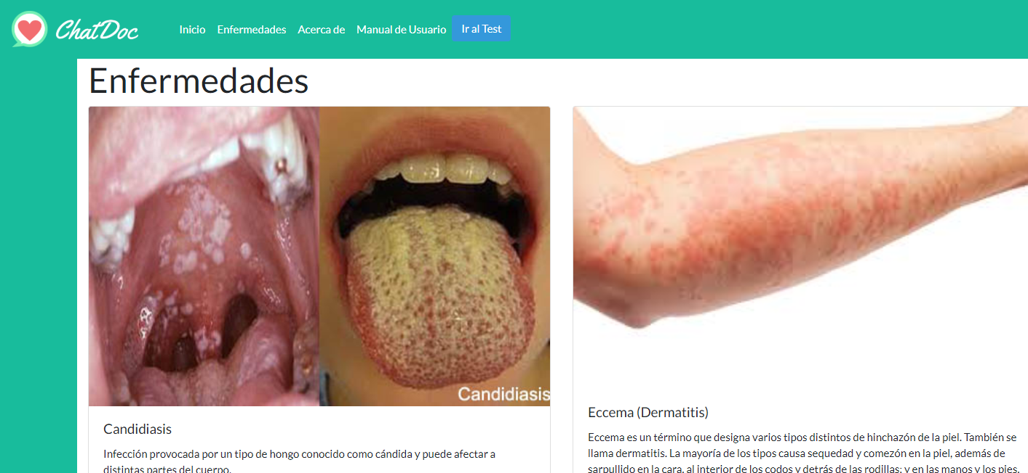

### Acerca de

Informacion básica de la web

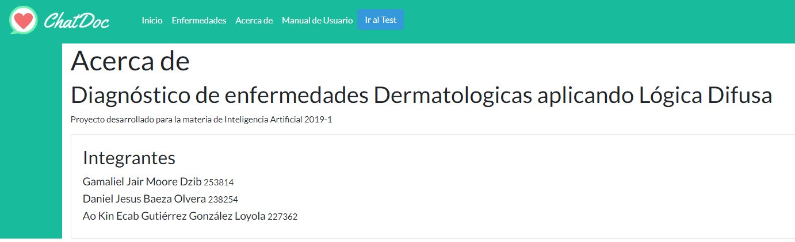

### Manual de usuario

Nos guiara a este manual

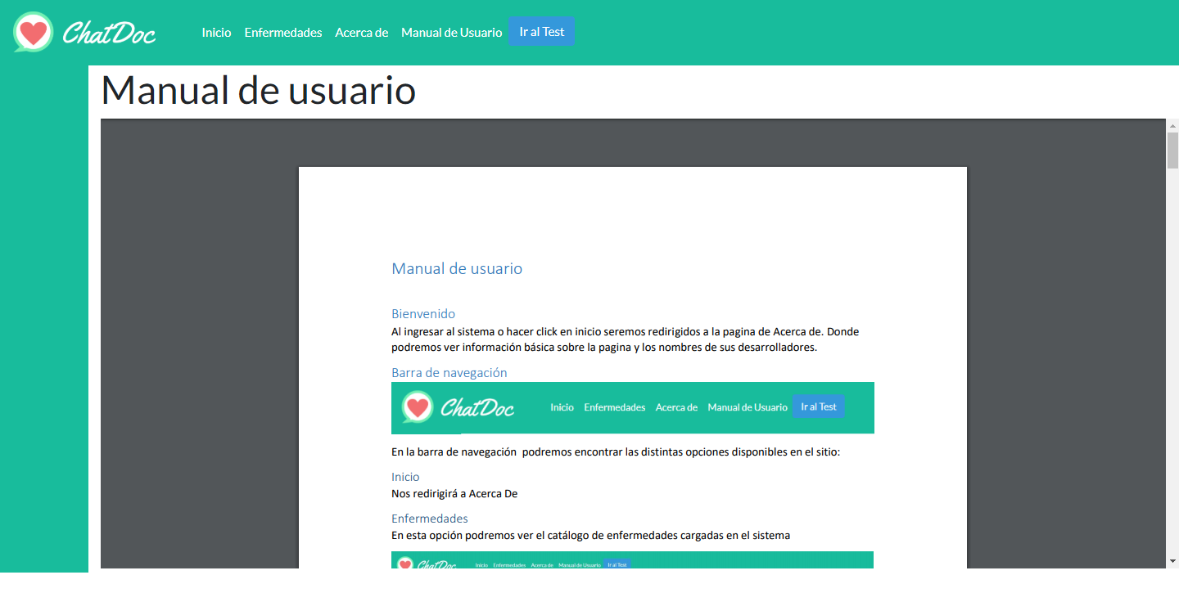

### Ir al Test

La opción principal donde podremos diagnosticar según nuestros síntomas

## Test

Para acceder a la prueba desde cualquier pagina del sitio, simplemente debemos de hacer click sobre “Ir al Test”



### Opciones

Una vez que hayamos entrado a la pestaña del test podremos elegir entre Consulta general y especifica. Para Cambiar de opción debemos de hacer click en el botón Cambiar a Consulta General / Especifica

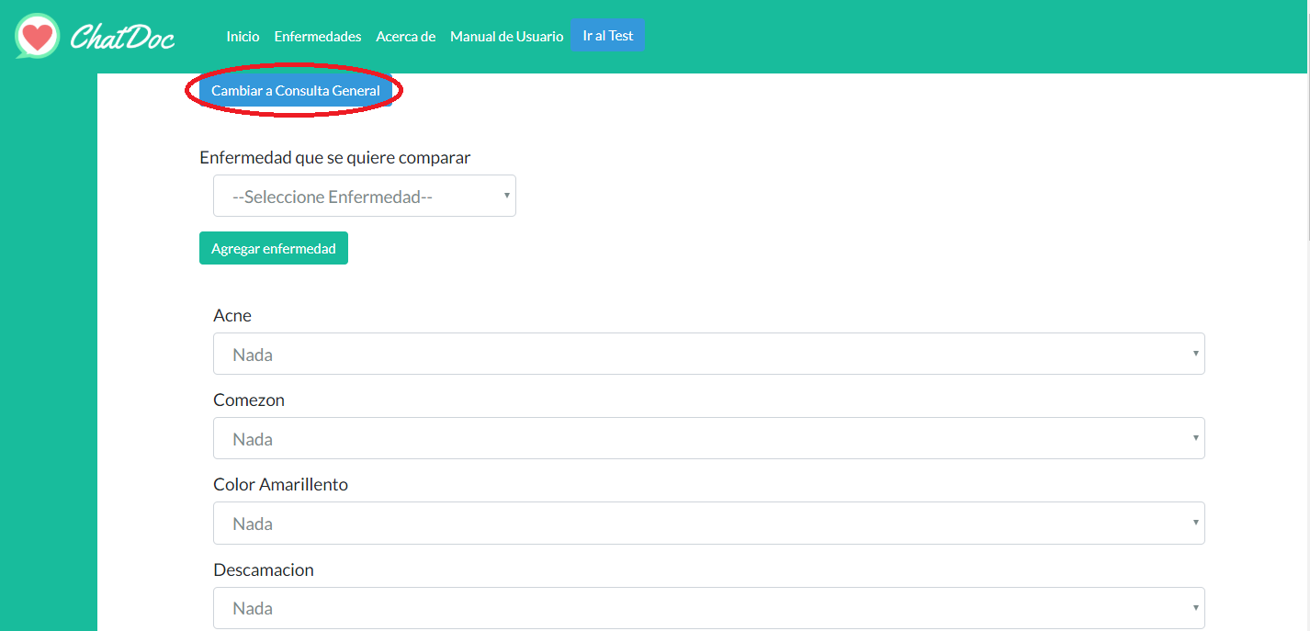

Para la consulta específica debemos seleccionar al menos una enfermedad con el cuadro de selección, podemos agregar tantas enfermedades a comparar como queramos. En caso de no requerir algún cuadro extra de selección de enfermedades podemos eliminarlo con el símbolo de X que aparece a un lado, en dispositivos móviles puede aparecer abajo.

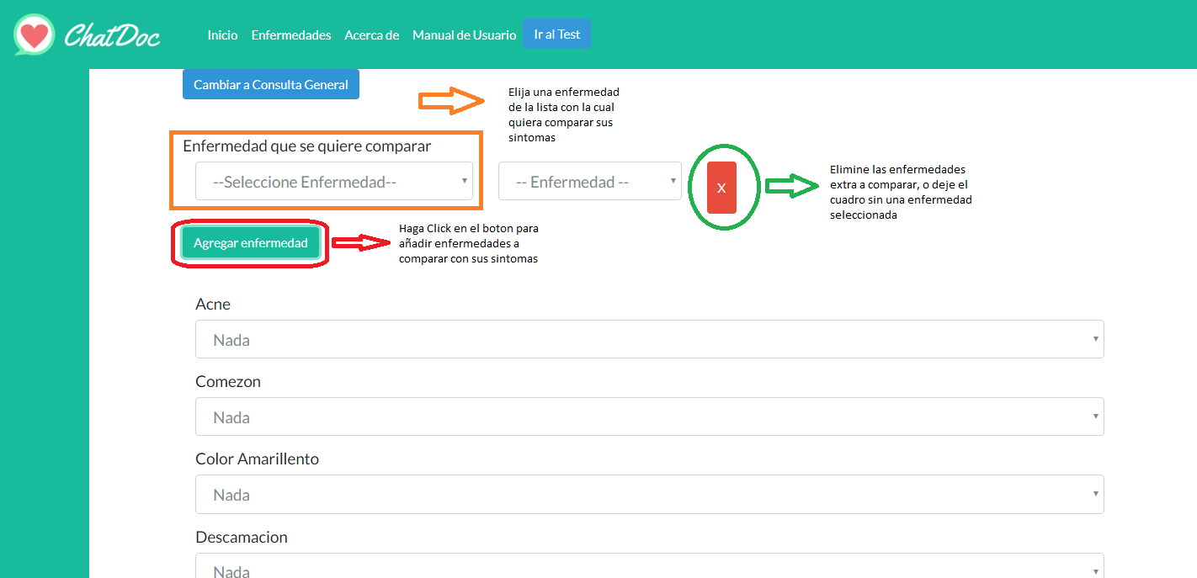

Ya sea consulta general o especifica, para cada síntoma que aparece debemos seleccionar la opción que tenga mayor coincidencia con los síntomas que presentamos o presenta el paciente.

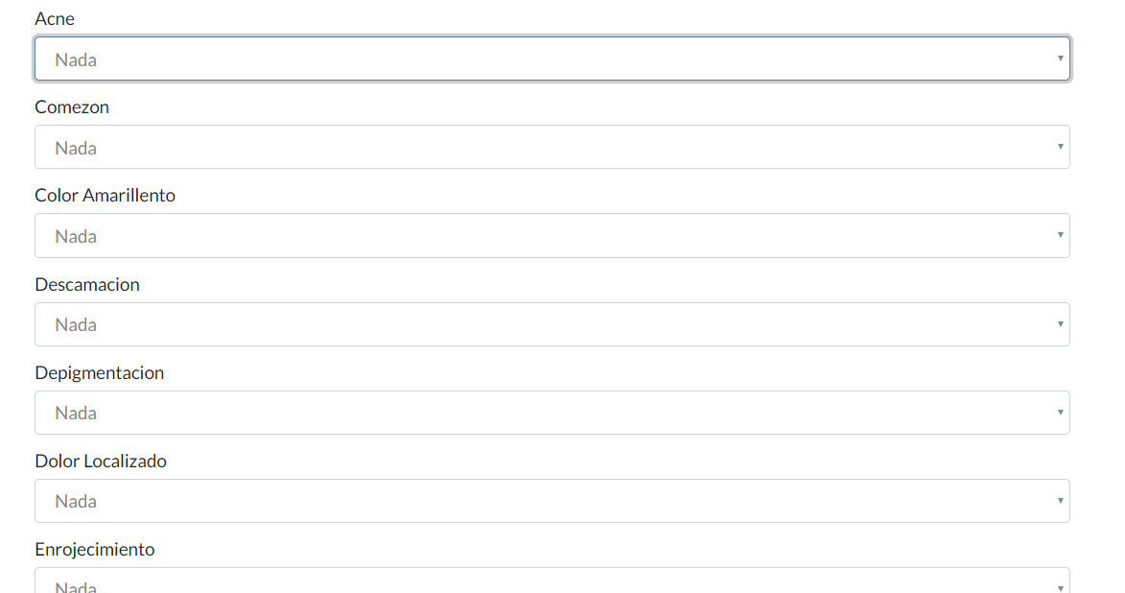

Cuando terminemos de llenar los síntomas, en la parte inferior podremos ver el botón de mostrar resultados y un texto con el tipo de diagnóstico que hemos seleccionado.

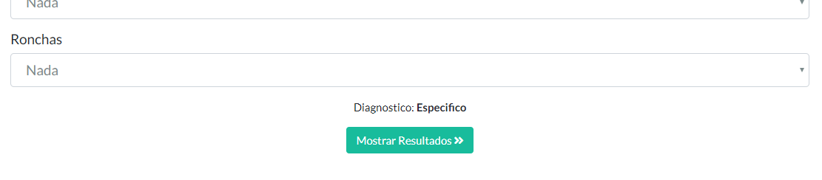

Al hacer click en mostrar resultados, el sistema comparara los síntomas ingresados con las enfermedades disponibles en la base de datos y por medio de lógica difusa nos proporcionara el resultado que mejor encaja con nuestros síntomas.

Puede darse el caso en el que los síntomas ingresados no coincidan en suficiente porcentaje con las enfermedades disponibles. En cuyo caso obtendremos el siguiente mensaje:

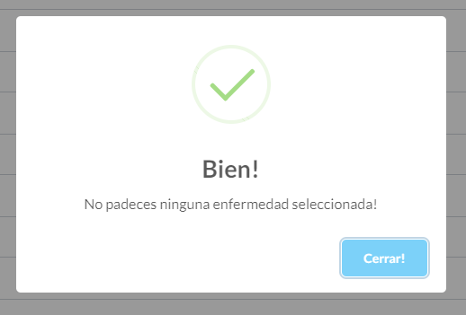

En caso que los síntomas registrados tengan el suficiente porcentaje de coincidencia podremos ver la siguiente pantalla:

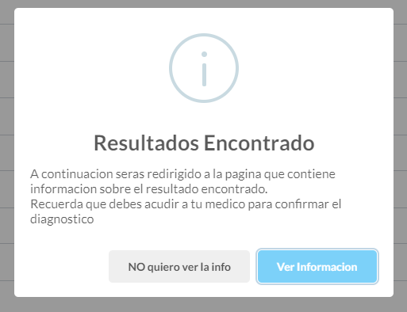

Al ver la anterior pantalla podemos elegir entre no ver la información de la enfermedad que coincidió con los valores ingresados y ser redirigidos a la pagina de enfermedades donde se nos mostrara la enfermedad resultante de los cálculos del sistema.

## Enfermedades

En la página de enfermedades encontraremos el catálogo completo de las enfermedades disponibles para diagnóstico. Podremos ver el nombre, descripción, tratamiento y una imagen que nos dará una idea acerca del padecimiento.



También podemos ser redirigidos a la sección de enfermedades al obtener un resultado de diagnóstico, en cuyo caso solo se mostrara la enfermedad arrojada por el sistema.

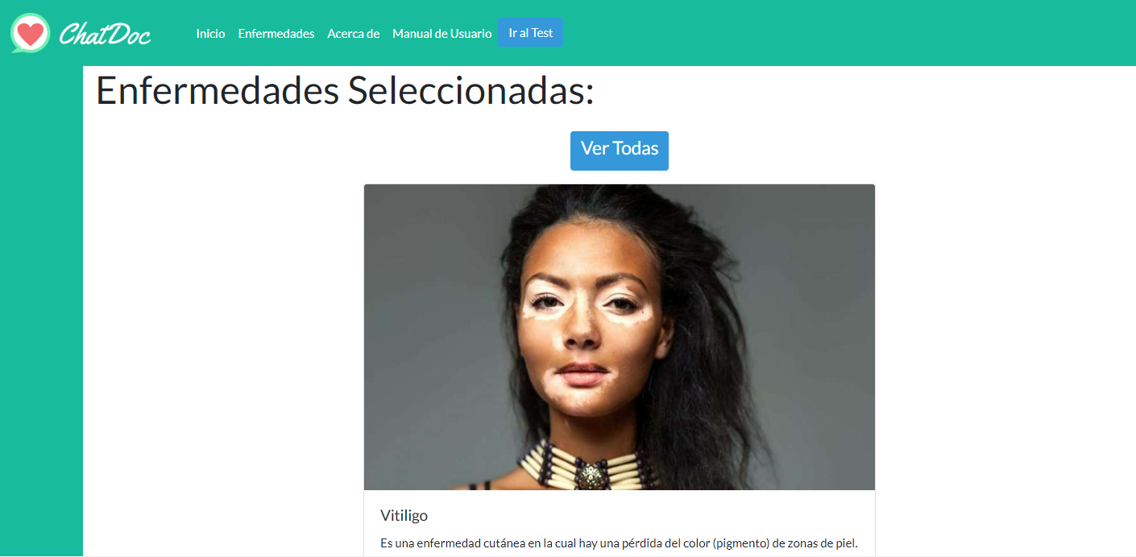

Desde el resultado mostrado por el sistema podemos acceder al catalogo completo a través del botón “Ver Todas”.